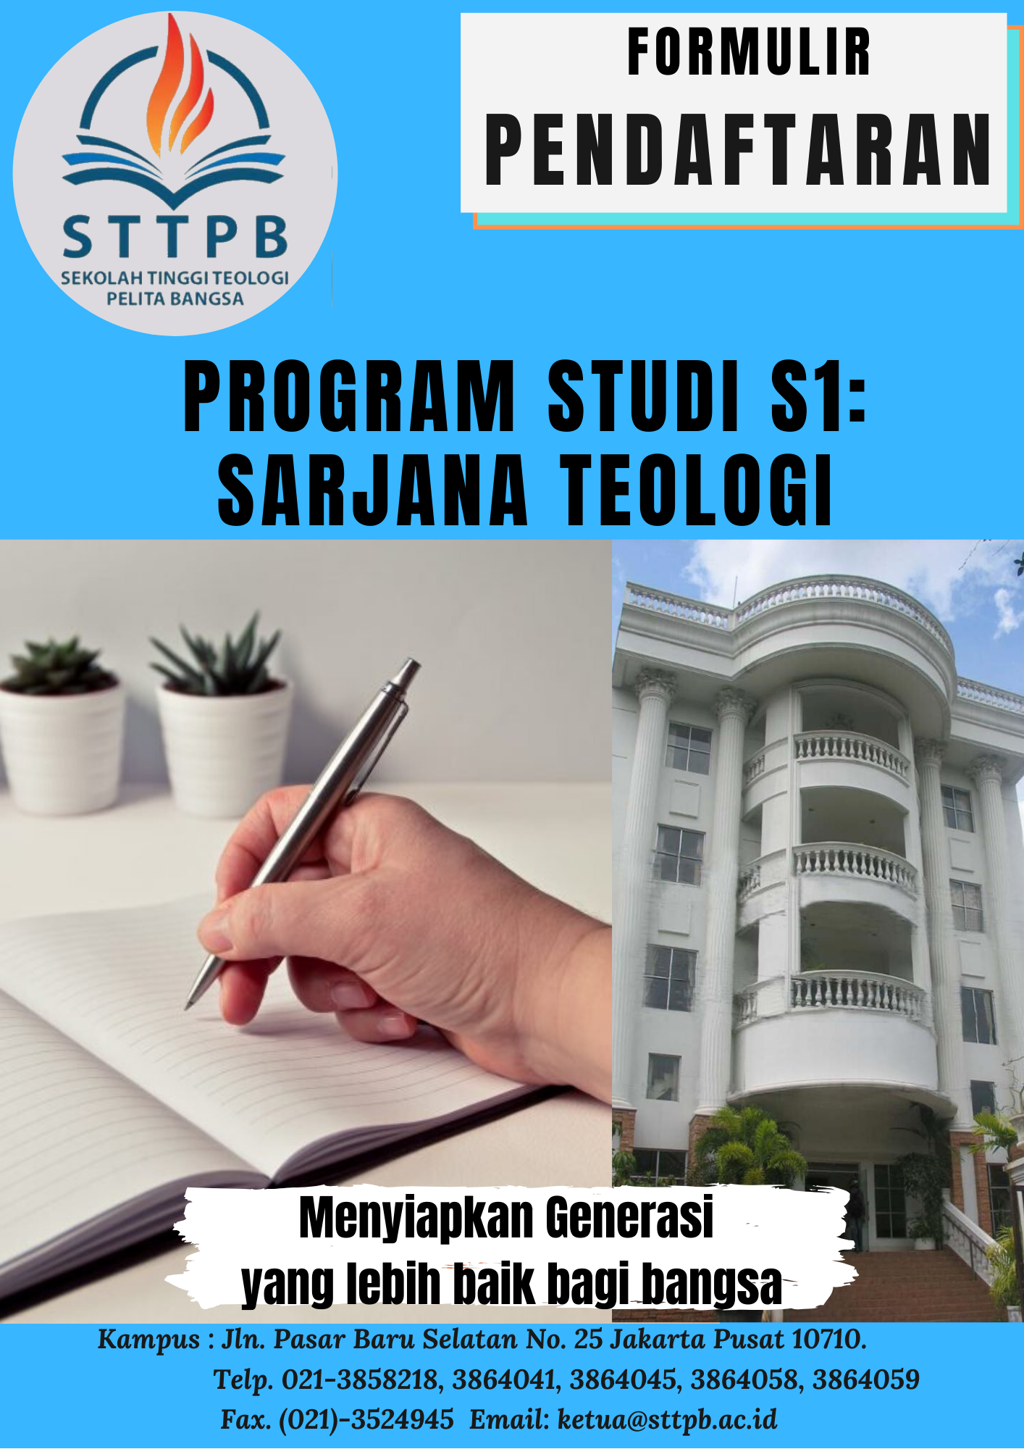

**Sekolah Tinggi Teologi Pelita Bangsa Jakarta**

FORM A1

**LATAR BELAKANG PELAYANAN**

* Gereja Lokal :
* Alamat Gereja Lokal :
* Pekerjaan :
* Telepon :
* E-mail :
* Alamat :
* Tanggal menerima Tuhan Yesus sebagai Tuhan dan Juruslamat Pribadi:
* Apakah anda sudah Menerima Babtisan?? Sudah Belum Tanggal
* Jabatan yang pernah/sedang ditekuni :
* Dimanakah anda melayani selama studi di STTPB Jakarta:

**DATA KELUARGA**

Ayah/Wali Ibu

* Nama Lengkap :
* Tempat Tanggal Lahir :
* Pekerjaan :
* Telepon : (HP) (Hp)
* E-mail :
* Alamat :

**DATA PRIBADI**

* Nama Lengkap : ­­­­ Nama Panggilan (P/W)
* Tempat Tanggal Lahir :
* Alamat Surat Menyurat :
* Telepon : (R) (K.) (HP) (FAX)
* E-Mail :
* Alamat tetap :
* Warga Negara :
* Status Pernikahan : Belum Sudah* Bertunangan Janda/Duda Dan Lain-Lain
* Nama Lengkap Suami/istri :
* Tempat Tanggal Lahir :
* Jumlah Anak : Orang
* Nama Anak : 1. Tgl Lahir : 2. Tgl Lahir : 3. Tgl Lahir : 4. Tgl Lahir : 5. Tgl Lahir :
* Emergenci contact : Nama Alamat Telepon

*Lampirkan surat Nikah

**KOSENTRASI STUD:**

**TEOLOGI**

**LATAR BELAKANG PEKERJAAN (Jika ada)**

Nama Perusahaan Alamat Tahun Jabatan

**LATAR BELAKANG AKADEMIK**

Nama Sekolah/Akademik/Universitas Lokasi Lulus Th. Gelar

SMU : 

S1 :

S2 :

**FORM A1**

**Sekolah Tinggi Teologi Pelita Bangsa Jakarta**

**REFERENSI**

Siapa yang mempengaruhi Anda mengambil keputusan studi di STT Pelita Bangsa Jakarta

Nama 1 :

Nama 2 :

**KESEHATAN**

* Apakah anda penyandang cacat? Ya* Tidak

*Keterangan cacat :

* Apakah anda pernah ke psikiater Ya* Tidak

*Alasan :

* Apakah Anda pecandu? Rokok Alkohol Narkotik

**\*Lampirkan surat dokter**

**SUMBER KEUANGAN**

* Bagaimana Pembiayaan anda selama studi di STT Pelita Bangsa ? Sendiri Orang Tua Sponsor

*Lampirkan surat keterangan jika studi Anda disponsori

Bersama dengan ini saya menyatakan bahwa informasi diatas diisi dengan jujur dan saya bertanggungjawab atas segala isinya. Saya menyatakan bahwa Saya akan mengikuti dan taat semua peraturan yang berlaku di sekolah Tinggi Teologi Pelita Bangsa Jakarta

Tempat : Nama Jelas dan Tanda tangan :

**SYARAT PENDAFTARAN**

1. Formulir pendaftaran Rp. 2.000.000.­_
2. Lulusan SMA sederajat
3. Mengisi Formulir pendaftaran dengan melampirkan :
4. Surat Rekomendasi Pimpinan Sekolah Asal Dan Pimpinan Gereja yang mengutus
5. Fotokopi Ijazah SMA yang telah dilegalisir oleh yang berwewenang masing-masing 1 (satu) lembar
6. Surat pernyataan kesediaan menjadi “Full time students”
7. Daftar riwayat hidup
8. Pas photo ukuran 2x3 2 lembar, 4x6 dan 3x4 masing-masing sebanyak 4 lembar (background merah )
9. Mengikuti test tertulis
10. Mengikuti test lisan/wawancara

**KESAKSIAN**

NAMA LENGKAP : (p/w)

ALAMAT :

**Sekolah Tinggi Teologi Pelita Bangsa Jakarta**

**FORM A2**

Tuliskan kesaksian anda yang mencakup :

1. Keselamatan
2. Panggilan untuk melayani
3. Mengapa saudara memilih **Sekolah Tinggi Teologi Pelita Bangsa Jakarta** sebagai tempat studi Saudara

(Ketik dilembaran tersendiri)

Silahkan menggunakan kertas tambahan: